Studi Kasus :

Seorang pemilik dari ojek online ingin memberikan bonus kepada karyawannya berdasarkan jam kerja, jumlah penumpang, dan kepuasan penumpang dalam jangka waktu 1 hari.

|  |  |  |  |
| --- | --- | --- | --- |
| Nama | Jumlah Jam Kerja | Jumlah Pemesan | Kepuasan Pemesan |
| Agus | 8 | 30 | 28 |
| Septian | 12 | 45 | 40 |
| Andi | 8 | 28 | 28 |
| Toni | 10 | 34 | 33 |

maksJamKerja = 12;

maksJumlahPenumpang = 60;

maksKepuasanPenumpang = 60;

|  |  |  |  |
| --- | --- | --- | --- |
| Kriteria | Jam Kerja | Jumlah Pemesan | Kepuasan Pemesan |
| Jam Kerja | 1 | 2 | 2 |
| Jumlah Pemesan | 0.5 | 1 | 4 |
| Kepuasan Pemesan | 0.5 | 0.25 | 1 |

Hasil Akhir :

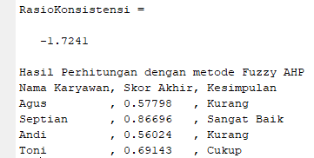

Jadi, pemilik bisa memberikan bonus kepada setiap karwayannya dengan menyesuaikan skor akhir dari setiap karyawannya. Dan pemilik juga bisa memberikan penghargaan kepada karyawan yang memiliki skor tertinggi yaitu Septian.